Herramienta de Accesibilidad Web: ARWeb
Ing. Pablo Pandolfo¹, Mag. Adrián De Armas¹, Mag. Bibiana Rossi¹

¹Instituto de Tecnología (INTEC) de la Universidad Argentina de la Empresa, UADE,
Buenos Aires, Argentina
{ppandolfo, adearmas, birossi}@uade.edu.ar
Resumen. En 2010, se sancionó en Argentina, la ley 26.653 de Accesibilidad de la Información, que requiere que los sitios web del sector público (entes públicos estatales y no estatales, empresas privadas concesionarios de servicios públicos y empresas prestadoras o contratistas de bienes y servicios) respeten las normas y requisitos de accesibilidad recomendados por la ONTI (Oficina Nacional de Tecnologías de la Información). Este artículo presenta el desarrollo de la Herramienta ARWeb, que permite identificar problemas de Accesibilidad Web en forma automática de acuerdo con la norma vigente en Argentina desde agosto de 2014.
Palabras clave: accesibilidad web, pautas de accesibilidad, WCAG 2.0, HTML, CSS, ley 26.653, evaluación automática de accesibilidad.
1 Introducción
La accesibilidad web es la facilidad para que cualquier persona pueda acceder al contenido de un sitio en diferentes condiciones [1], de considerarse como el diseño universal, un diseño para todas las personas, cualesquiera sean sus condiciones físicas y ambientales. Todas las personas son diferentes y acceden a Internet de forma diferente, y la accesibilidad pretende que las interfaces de usuario se adapten y acomoden a esas diferencias, de forma que cualquiera pueda utilizarlas y acceder a la información. La Accesibilidad Web considera a las personas en su diversidad [2], alcanza a las personas con discapacidad, personas mayores y niños, personas con equipos anticuados, personas con bajos recursos económicos, conexiones lentas [3].
Desarrollar una página web accesible no supone tener que dejar de usar imágenes y colores. Algunos sitios web desarrollan una versión normal de la página y otra versión accesible para personas con algún tipo de discapacidad. No se debe considerar la accesibilidad como una opción que discrimine a las personas que no puedan acceder a la versión normal [4]. En ocasiones, la versión accesible es una versión reducida en la que no está disponible todo el contenido de la web original. No tiene sentido crear una versión poco accesible y otra accesible. Si se va a realizar un sitio web, lo mejor es realizar un único sitio.
Para hacer una web accesible existen razones éticas, técnicas y económicas que aportan ventajas tanto a los responsables del sitio web como a los usuarios [2]:
- Beneficia a todos los usuarios.
- Incrementa la audiencia de la web.
- Mejora el posicionamiento en buscadores.
- Maximiza la reutilización de contenidos.
- Brinda mayor compatibilidad con navegadores y dispositivos.
- Reduce costos en mantenimiento.
- Demuestra la responsabilidad social y atención hacia todos los usuarios sin discriminación.
- Cumple con las leyes y normativas que la regulan.
- Mejora la usabilidad.

Existen distintos motivos que dificultan la implementación de las pautas de accesibilidad web [5]:
- Desconocer la composición del público de un sitio.
- Desconocer cómo ofrecer la información de forma accesible.
- Considerar que la accesibilidad web implica más trabajo o mayores costos.
- Considerar incompatible un buen diseño y un sitio accesible.

El artículo se organiza de la siguiente manera: la sección 2 expone las normativas y estándares sobre accesibilidad web. En la sección 3 se presentan los organismos regulatorios de la accesibilidad web. En la sección 4 se introducen los niveles de orientación de las WCAG 2.0. En la sección 5 y 6 se describe el desarrollo de la herramienta ARWeb y la prueba de un sitio web respectivamente. Finalmente, la sección 7 se reseñan las conclusiones del trabajo.
2 Normativas y Estándares sobre Accesibilidad Web
En los orígenes de Internet no existía ningún tipo de regulación, legal o técnica, sobre accesibilidad, pero en los últimos años surgieron diversas iniciativas con la intención de normalizar la accesibilidad. En Argentina, la legislación vigente comprende:
- Decreto 1172/2003 de Acceso a la Información Pública que establece que toda persona tiene derecho a requerir, consultar y recibir información de cualquier organismo público. El decreto señala como información: documentos escritos, fotográficos, grabaciones, soporte magnético, digital y que haya sido creada u obtenida por organismos públicos o que obre en su poder o bajo su control. En ese sentido se prevé que la información debe estar adecuadamente organizada, sistematizada y disponible para garantizar un amplio y fácil acceso. [6]
- Decreto 378/2005 del Plan Nacional de Gobierno Electrónico en el que se impulsa el uso intensivo de las Tecnologías de la Información y las Comunicaciones (TICs) para mejorar la relación del gobierno con los ciudadanos, e incrementar eficiencia de la gestión y la transparencia y la participación. [7]
- Ley 26.653 que garantiza y amplía el acceso a la información pública a las personas con discapacidad. Mediante esta ley, el Estado Nacional debe respetar en los diseños de sus páginas Web las normas y requisitos sobre accesibilidad de la información que faciliten el acceso a sus contenidos para todas las personas con discapacidad, con el objeto de garantizarles la igualdad real de oportunidades y trato, evitando así todo tipo de discriminación. [8]
- Decreto 355/2013 que designa a la ONTI como la responsable de emitir las normas técnicas sobre accesibilidad web. [9]
- Disposición ONTI 02/2014 que establece las normas de accesibilidad web basadas en las WCAG 2.0, define como obligatorio el nivel A y un sistema de puntos para establecer si una página es suficientemente accesible o no. Durante el primer período evaluatorio (aún vigente) el umbral de puntos se establece en 50 puntos. [10]
3 Organismos Regulatorios de la Accesibilidad Web
Existen diversos organismos que regulan la accesibilidad web. Algunos son reconocidos a nivel mundial y otros son propios de los países. [4]
A nivel internacional, el W3C es una organización fundada en el año 1994 y formada por empresas y organismos de distintos países y sectores que trabajan para desarrollar estándares web. La misión del W3C es la de guiar la web hacia su máximo potencial a través del desarrollo de protocolos de uso común y pautas que propicien el crecimiento y evolución, asegurando la interoperabilidad de la web para fomentar su universalidad. [11]
En el año 1998, la W3C presentó la Iniciativa de Accesibilidad Web (WAI, Web Accesibility Initiative) que es un grupo interno de trabajo permanente de la W3C, y que se enfoca en hacer la web accesible. La WAI colabora con organizaciones de todo el mundo, mejorando la accesibilidad en la web a través de cinco áreas de trabajo: tecnología, pautas, herramientas de validación y reparación, educación y difusión e investigación y desarrollo. [12]
4 Niveles de Orientación de las WCAG 2.0
Las WCAG 2.0 se han desarrollado con el fin de proporcionar un estándar para la accesibilidad del contenido web que satisfaga las necesidades de personas, organizaciones y gobiernos a nivel internacional. Las WCAG 2.0 se diseñaron para ser aplicadas a una amplia gama de tecnologías web ahora y en el futuro, y para ser verificables con una combinación de pruebas automatizadas y evaluación humana. [4]
Los individuos y organizaciones que emplean las WCAG son un grupo amplio que incluye diseñadores y desarrolladores web, profesores y estudiantes. Para poder satisfacer las necesidades de esta audiencia, se proporcionan varios niveles de orientación: principios, pautas, criterios de conformidad verificables y una amplia colección de técnicas suficientes, técnicas recomendables y fallos comunes documentados con ejemplos, enlaces a recursos adicionales y código. [3]
- Principios: en el nivel más alto se sitúan cuatro principios que proporcionan los fundamentos de la accesibilidad web: perceptible, operable, comprensible y robusto.
- Pautas: por debajo de los principios están las pautas que proporcionan los objetivos básicos que los autores deben lograr. Las pautas proporcionan el marco y los objetivos generales que ayudan a comprender los criterios de conformidad y a implementar mejor las técnicas.
- Criterios de Conformidad: para cada pauta se proporcionan los criterios de conformidad verificables que permiten emplear las WCAG 2.0 en aquellas situaciones en las que existan requisitos y necesidad de evaluación de conformidad como: especificaciones de diseño, regulación o acuerdos contractuales. Con el fin de cumplir con las necesidades de los diferentes grupos y situaciones, se definen tres niveles de conformidad: A (el más bajo), AA y AAA (el más alto).
- Técnicas suficientes y recomendables: las técnicas son informativas y se agrupan en dos categorías: aquellas que son suficientes para satisfacer los criterios de conformidad, y aquellas que son recomendables. Las técnicas recomendables van más allá de los requisitos de cada criterio de conformidad individual y permiten afrontar mejor las pautas. Algunas de las técnicas recomendables tratan sobre barreras de accesibilidad que no han sido cubiertas por los criterios de conformidad verificables.
Todos estos niveles de orientación (principios, pautas, criterios de conformidad y técnicas suficientes y recomendables) actúan en conjunto para proporcionar una orientación sobre cómo crear un contenido más accesible. [4]
5 Desarrollo de ARWeb
La evaluación, revisión o análisis de la accesibilidad web tiene por finalidad analizar, estudiar y validar las páginas web con el objetivo de que las páginas no presenten problemas de accesibilidad y cumplan las pautas y directrices de accesibilidad existente.
La disposición ONTI 2/2014 vigente en Argentina a partir de agosto de 2014 cuyos artículos más relevantes se encuentran en la sección 2.4, establece para las tecnologías HTML y CSS el nivel A como nivel mínimo de conformidad. [10]
Existen herramientas [13] [14] que evalúan el nivel A, sin embargo, se desconocen los algoritmos que realizan la evaluación y la forma en que determinan el puntaje de accesibilidad. La norma argentina vigente establece como puntaje mínimo de aprobación CINCUENTA (50) puntos.
ARWeb fue desarrollada para realizar una evaluación transparente y que sus resultados correspondan con los requerimientos de la normativa argentina.
5.1 Funcionalidades de ARWeb
ARWeb es una herramienta libre y abierta, que cuenta con toda la documentación para que otros desarrolladores puedan continuar extendiendo el framework que se proporciona. La herramienta está disponible para ser usada. [15]
ARWeb incluye funcionalidades que presentan otras herramientas, tales como Test de Accesibilidad Web (TAW) [13] y eXaminator [14]:
- Lectura del código HTML procedente de una URL de un sitio Web, de un archivo e inclusión directa de código.
- Evaluación del código HTML y CSS de la página con el fin de comprobar las pautas de accesibilidad Web citadas por el W3C. [11]
- Reporte de problemas hallados, resaltados en el mismo código verificado.

Por otro lado, se incorporaron otras funcionalidades, que no se encuentran en otros aplicativos disponibles:
- Reporte de problemas simplificado.
- Registro histórico de las verificaciones realizadas.
- Recomendaciones de desarrollo en cada una de las verificaciones.
- Exportación de documentos PDF y planilla XLS.
5.2 Secuencia de Objetos
Para comprender de qué manera interactúan los objetos principales del sistema cada que vez que la herramienta debe realizar una evaluación de accesibilidad web, se presenta en la Figura 1, la secuencia de objetos donde se puede observar los mensajes que se envían entre sí.

Fig. 1. Diagrama de Secuencia del Sistema ARWeb.
La ventana de entrada (donde se carga el elemento a validar) invoca al método validarAccesibilidad, llega al GestorValidacion con los parámetros del tipo de validación (página web, archivo o código), el texto asociado al tipo de validación (si es página web, su URL; si es un archivo, su nombre completo con la ruta incluida; y si es código; su código HTML) y los principios a evaluar, una vez que se analizan todos estos parámetros se invoca a la clase Principio mediante el método validarAccesibilidadPorPrincipio. Cada Principio invoca a la clase Pauta mediante el método validarAccesibilidadPorPauta. Cada Pauta invoca a la clase Criterio mediante el método validarAccesibilidadPorCriterio y por último cada Criterio invoca a la clase Tecnica mediante el método validarAccesibilidadPorTecnica. Es en este método que se hacen las validaciones de accesibilidad correspondientes y devuelve un objeto de la clase ResultadoEvaluacionTecnica que encapsula:
- Tipología: si es una imagen, un formulario, una tabla, etc.
- Nombre de la Técnica.
- Resultado de evaluación: si el resultado fue OK, un ERROR, requiere revisión MANUAL o IMPOSIBLE realizar comprobación automática.
- Descripción de la Técnica.
- Recomendación: detalles técnicos de cómo resolver el error.
- Incidencias: cantidad de errores que se encontraron.
5.3 Interfaces Gráficas y Reportes de ARWeb
ARWeb es una aplicación de escritorio desarrollada con el framework Swing del lenguaje Java. En la Figura 2 puede observarse la ventana principal de la herramienta que presenta cuatro solapas:
- Página Web, donde se solicita la dirección URL del recurso a verificarse.
- Archivo, donde se solicita examinar en el sistema de archivos, un archivo de extensión html a evaluar.
- Código, donde se solicita la edición directa del código HTML.
- URLs., se habilita una lista con todos los links identificados en la dirección URL solicitada en la solapa Página Web.
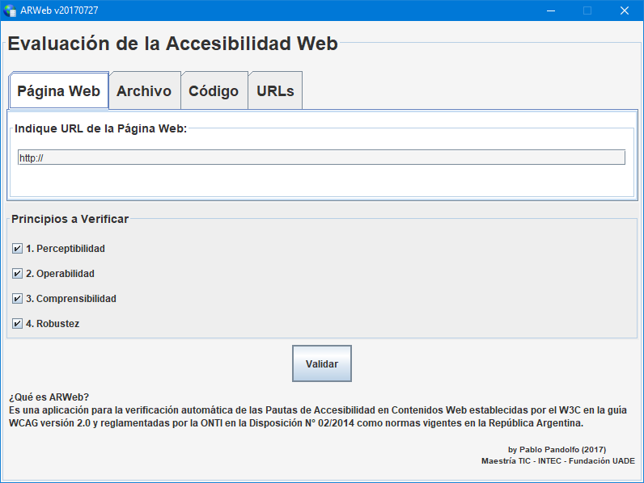
Fig. 2. Ventana principal del Sistema ARWeb.
Al realizar el análisis del recurso introducido, se invoca al controlador GestorValidacion quien devuelve el resultado del análisis. El controlador redirige el resultado hacia la ventana de resultados (ver Figura 3) donde se muestra información de análisis de accesibilidad web, histórico de verificación del recurso y los resultados generales.
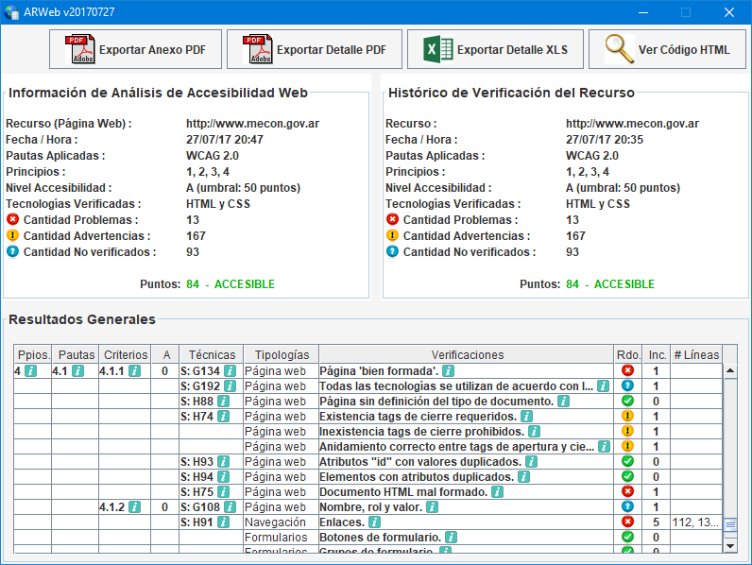
Fig. 3. Ventana de resultados del Sistema ARWeb.
Los Puntos de Accesibilidad se calculan siguiendo la siguiente regla: si todas las verificaciones de todas las técnicas suficientes de un criterio son superadas, entonces suma 4 (cuatro) puntos, caso contrario no suma nada. El usuario que desea verificar qué tan accesible puede llegar a ser una página HTML en particular, puede guiarse con el valor que arroje los Puntos de Accesibilidad. Si el valor es igual o supera los 50 puntos, el recurso es Accesible y el color de texto se cambia a verde, caso contrario, el recurso es No Accesible y el color del texto se cambia a rojo. [10]
Al código HTML del recurso se accede a través del botón “Ver Código HTML”, que muestra al usuario el código fuente analizado destacando las incidencias de Problemas, Advertencias y No verificados por cada línea.
Los reportes que se pueden generar desde ARWeb son:
- Resultados de Niveles Mínimos de Conformidad en formato PDF (resultados conforme el modelo del Anexo II de la Disposición 2/2014 de la ONTI).
- Resultados del Detalle de Análisis en formato PDF (resultados detallados del análisis de Accesibilidad Web; es decir, en el caso de falla de alguna técnica, muestra el código HTML donde falló y las recomendaciones de accesibilidad para arreglarlo).
- Resultados del Detalle de Análisis en formato XLS (el archivo contiene puntajes y fórmulas para que el usuario ajuste el análisis web y la planilla los recalcule automáticamente).
6 Prueba de un Sitio Web
Con el fin de comprobar el funcionamiento de la herramienta con un sitio real, se utilizó la página principal del Sitio Web del Ministerio de Hacienda de la Nación Argentina (www.mecon.gov.ar). La página tiene 612 líneas de código (LDC) y 430 tags HTML (TAGS). La evaluación se realizó durante el mes de agosto del año 2017.
En la Tabla 1 se muestra la cantidad de técnicas y verificaciones analizadas con la herramienta y el resultado correspondiente a cada criterio de conformidad:
Tabla 1. Cantidades evaluadas y Resultados de Accesibilidad Web.
Principios | Pautas | Criterios | Técnicas | Verificaciones | Puntajes | Resultados
1 | 1.1 | 1.1.1 | 27 | 54 | 4 | OK.
1 | 1.2 | 1.2.1 | 4 | 4 | 4 | OK.
1 | 1.2 | 1.2.2 | 3 | 3 | 4 | OK.
1 | 1.2 | 1.2.3 | 6 | 7 | 4 | OK.
1 | 1.3 | 1.3.1 | 20 | 46 | 0 | Falló 1 técnica suficiente.
1 | 1.3 | 1.3.2 | 6 | 22 | 4 | OK.
1 | 1.3 | 1.3.3 | 1 | 1 | 4 | OK.
1 | 1.4 | 1.4.1 | 6 | 11 | 4 | OK.
1 | 1.4 | 1.4.2 | 3 | 3 | 4 | OK.
2 | 2.1 | 2.1.1 | 2 | 7 | 0 | Fallaron 5 técnicas suficientes.
2 | 2.1 | 2.1.2 | 1 | 1 | 4 | OK.
2 | 2.2 | 2.2.1 | 4 | 7 | 4 | OK.
2 | 2.2 | 2.2.2 | 6 | 7 | 4 | OK.
2 | 2.3 | 2.3.1 | 3 | 3 | 4 | OK.
2 | 2.4 | 2.4.1 | 7 | 17 | 4 | OK.
2 | 2.4 | 2.4.2 | 3 | 4 | 4 | OK.
2 | 2.4 | 2.4.3 | 3 | 8 | 4 | OK.
2 | 2.4 | 2.4.4 | 12 | 20 | 4 | OK.
3 | 3.1 | 3.1.1 | 1 | 2 | 4 | OK.
3 | 3.2 | 3.2.1 | 3 | 4 | 4 | OK.
3 | 3.2 | 3.2.2 | 5 | 5 | 4 | OK.
3 | 3.3 | 3.3.1 | 5 | 5 | 4 | OK
3 | 3.3 | 3.3.2 | 11 | 16 | 4 | OK.
4 | 4.1 | 4.1.1 | 7 | 9 | 0 | Fallaron 2 técnicas suficientes.
4 | 4.1 | 4.1.2 | 6 | 16 | 0 | Fallaron 5 técnicas suficientes.
TOTALES | 12 | 25 | 155 | 282 | 84

La herramienta ARWeb efectuó 282 verificaciones agrupadas en 155 técnicas correspondientes a los 25 criterios de conformidad de Nivel A. Las pruebas automáticas revisaron tanto los tags HTML como los atributos y valores CSS especificados en las técnicas H y C respectivamente. El tiempo de evaluación no superó los diez segundos.
Los fallos en las verificaciones de las técnicas suficientes producen el fallo del criterio de conformidad y no suma puntos.
El resultado OK significa que todas las verificaciones de todas las técnicas suficientes tuvieron un resultado exitoso; por lo tanto, el criterio de conformidad suma 4 puntos. Para la página web analizada, hubo 21 criterios que resultaron exitosos, obteniendo un puntaje de 84 puntos. Se concluye que la página es ACCESIBLE.
La herramienta ARWeb es utilizada en el análisis de sitios llevados a cabo en los trabajos finales de carrera por estudiantes de grado de Ingeniería en Informática y estudiantes de posgrado de la Maestría Tecnología Informática y de Comunicaciones de la Universidad UADE. [16][17][18]
7 Conclusiones
El objetivo de la accesibilidad web es que las páginas web sean utilizadas por la mayor cantidad de personas. El interés por el tema generó una serie de proyectos de investigación en el que se evaluaba la accesibilidad web en distintos segmentos del mercado (universidades, bancos, etc.).
Para realizar el análisis de todos los sitios se utilizó como referencia las normas y requisitos de accesibilidad que deben cumplir los sitios web del sector público. Los sitios web del sector público deben respetar las normas y requisitos de accesibilidad recomendados por la ONTI (Oficina Nacional de Tecnología Informática).
La experiencia lograda a lo largo de los distintos proyectos de investigación ponía en evidencia la necesidad de una herramienta que facilite la evaluación de accesibilidad web de acuerdo con la norma vigente en Argentina desde agosto de 2014. Como respuesta a esta necesidad, se desarrolló la herramienta ARWeb, para que sus resultados faciliten la evaluación directa de los que pide la norma argentina.
En la Tabla 2, se compara ARWeb con otras herramientas de revisión de la Accesibilidad Web.
Tabla 2. Cuadro comparativo con otras herramientas de revisión de la Accesibilidad Web.
Caracteristicas | TAW | eXaminator | ARWeb
Técnicas HTML. | Parcial | Parcial | Completa
Opciones. | URL. No permite validación de un sitio completo. | URL, upload de archivo e inclusión directa de código. | URL, upload de archivo e inclusión directa de código.
Selección de Principios de Accesibilidad | No | No | Si
Agrupación de resultados por Principios. | Si | No | Si
Posibilidad de extender herramienta. | No | No | Si
Consejos de desarrollo. | No | No | Si
Indicación del Grado de Accesibilidad. | No | Si, otorga un puntaje de 0 a 10. | Si, en función de la Legislación Argentina.
Indicación del problema en el código fuente. | Si | Si | Si
Visualización en formato PDF y XLS. | No | No | Si
Registro histórico de verificaciones. | No | No | Si

ARWeb contribuye a la detección eficiente de los problemas de accesibilidad para que un sitio web pueda ser evaluado y que recomendaciones son necesarias para que sea Accesible.
Lograr la accesibilidad en páginas web beneficia a todos los usuarios, y logra una mejor aceptación a los sitios web, mejorando el acceso web en general.
Este trabajo puede ser continuado contemplando en su totalidad los Criterios de Conformidad; es decir, los de Nivel AA y AAA e incorporando validaciones de elementos de la tecnología JavaScript dentro de la página web que atenten contra la percepción visual o auditiva del usuario.
Referencias
- Honorable Congreso de la Nación Argentina. Ley 26.653 de Accesibilidad de la Información en Páginas Web, http://www.infoleg.gob.ar/infolegInternet/anexos/175000-179999/175694/norma.htm
- Segovia, Claudio. Accesibilidad en Internet. 1a. ed. California: Creative Commons, 212 p. (2006)
- WCAG. Web Content Accessibility Guidelines 2.0, https://www.w3.org/TR/WCAG20
- Revilla Muñoz, Olga. WCAG 2.0 de forma sencilla. 1a. ed. Madrid: Itákora Press, 2013. 170 p. ISBN 978-84-614-6410-4.
- Carreras Montoto, Olga. Usable y Accesible, http://olgacarreras.blogspot.com.ar/
- Poder Ejecutivo Nacional. Decreto 1172/2003: Acceso a la Información Pública, http://www.infoleg.gov.ar/infolegInternet/anexos/90000-94999/90763/norma.htm
- Poder Ejecutivo Nacional. Decreto 378/2005: Plan Nacional de Gobierno Electrónico, http://www.infoleg.gov.ar/infolegInternet/anexos/105000-109999/105829/norma.htm
- Honorable Congreso de la Nación Argentina. Ley 26.653 de Accesibilidad de la Información en Páginas Web, http://www.infoleg.gob.ar/infolegInternet/anexos/175000-179999/175694/norma.htm
- Poder Ejecutivo Nacional. Decreto 355/2013: Acceso a la Información Pública, http://servicios.infoleg.gob.ar/infolegInternet/anexos/210000-214999/210143/norma.htm
- Oficina Nacional de Tecnologías de Información. Decreto 2/2014: Norma de Accesibilidad Web 2.0, http://servicios.infoleg.gob.ar/infolegInternet/anexos/230000-234999/233667/norma.htm
- W3C. World Wide Web Consortium, https://www.w3.org/
- WAI. Web Accessibility Initiative, https://www.w3.org/WAI/
- TAW. Servicios de Accesibilidad y Movilidad Web, http://www.tawdis.net/index.html?lang=es
- Examinator. Servicio en línea para evaluar de modo automático la Accesibilidad de una Página Web, http://examinator.ws/
- ARWeb. Herramienta de Accesibilidad Web, https://sites.google.com/site/uadeticarweb/arweb-deploy
- Rossi, Bibiana; Ortiz, Claudia; Chapetto, Viviana. Accesibilidad de la información en Sitios Web argentinos. XVIII Workshop de Investigadores en Ciencias de la Computación, WICC, 2016. Área Ingeniería de Software pp 443-447, 2016. ISBN 978-950-698-377-2.
- Castro Valeria; Ortiz, Claudia; Chapetto, Viviana; Balleto Carmen; Rossi Bibiana. ¿Las Redes Sociales cumplen con los criterios de Accesibilidad?. XIX Workshop de Investigadores en Ciencias de la Computación, WICC, 2017. Área Ingeniería de Software pp 580-584, 2017. ISBN 978-987-42-5143-5.
- Rossi Bibiana, Ortiz Claudia, Chapetto, Viviana, Passarelli Alberto. Accesibilidad de los Sitios Web de las Universidades Argentinas. Simposio de Informática en el Estado 2017. Proceedi-ngs de las 46° JAIIO, Jornadas Argentinas de Informática

